Отчёта по лабораторной работе

Лабораторная работа №6

Диана Садова Алексеевна

Содержание

# 1 Цель работы

Приобретение практических навыков взаимодействия пользователя с системой по- средством командной строки.

# 2 Задание

В операционной системе типа Linux взаимодействие пользователя с системой обычно осуществляется с помощью командной строки посредством построчного ввода команд. При этом обычно используется командные интерпретаторы языка shell: /bin/sh; /bin/csh; /bin/ksh.

# 3 Последовательность выполнения работы

## 3.1 Определите полное имя вашего домашнего каталога. Далее относительно этого каталога будут выполняться последующие упражнения.(рис. 1).

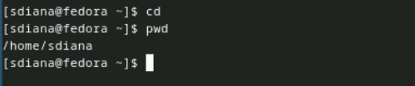

Рис. 1: Полное имя домашнего каталога

Далее можем приступать к выполнению лабораторной работы.

## 3.2 Выполните следующие действия:

### 3.2.1 Перейдите в каталог /tmp.(рис. 2).

Переход в каталог tmp

Рис. 2: Переход в каталог tmp

### 3.2.2 Выведите на экран содержимое каталога /tmp. Для этого используйте команду ls с различными опциями. Поясните разницу в выводимой на экран информации.(рис. 3),(рис. 4),(рис. 5),(рис. 6).

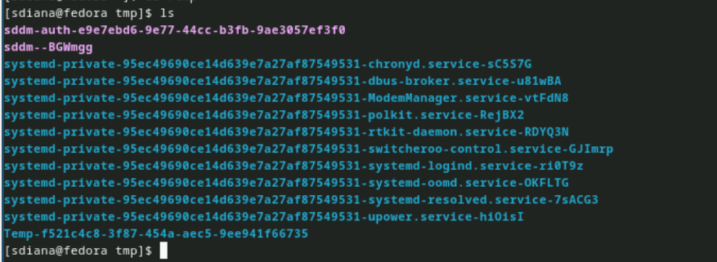

Рис. 3: Команда ls без опции

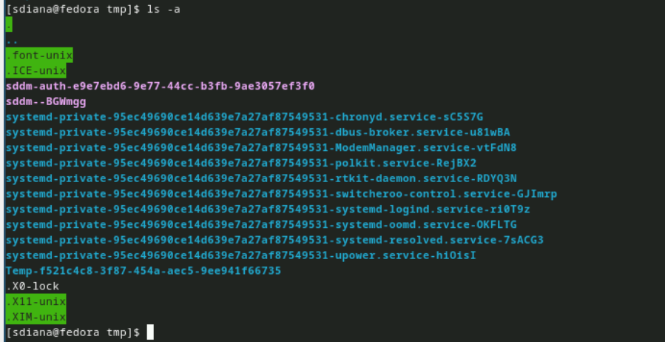

Рис. 4: Команда ls c опцией -а

ls -a - просмотор всех файлов (скрытых в том числе).

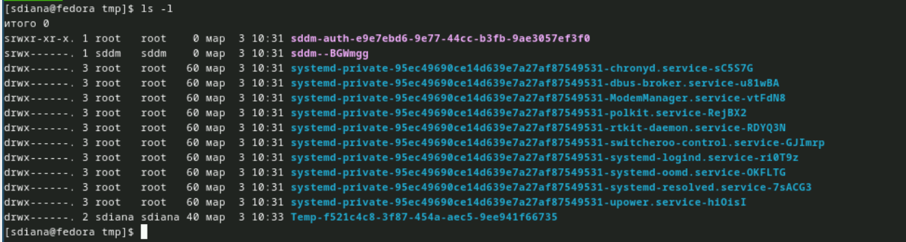

Рис. 5: Команда ls c опцией -l

ls -l - можем посмотреть всю информацию (кто может просматривать это файл или каталог, кто и когда его создал).

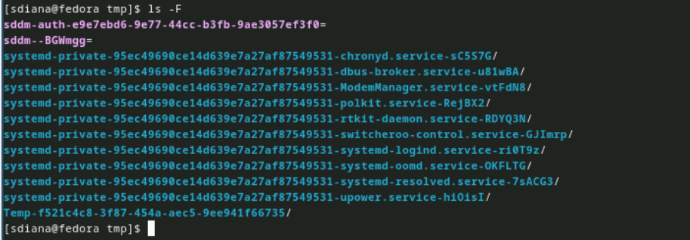

Рис. 6: Команда ls c опцией -F

ls -F - просмотор информации о типе файлов.

### 3.2.3 Определите, есть ли в каталоге /var/spool подкаталог с именем cron?(рис. 7).

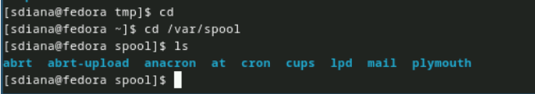

Рис. 7: Ищем подкаталог с именем cron

Да, он присутствует.

### 3.2.4 Перейдите в Ваш домашний каталог и выведите на экран его содержимое. Определите, кто является владельцем файлов и подкаталогов?(рис. 8).

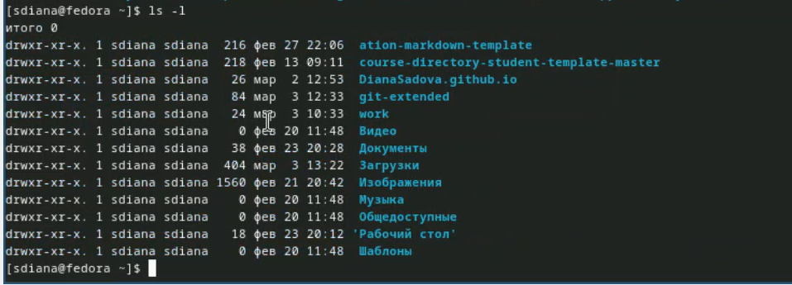

Рис. 8: Выводим на экран содержимое домашнего каталога

Тот кому пренадлежит учетная запись. Значит владельцем являюсь - я.

## 3.3 Выполните следующие действия:

### 3.3.1 В домашнем каталоге создайте новый каталог с именем newdir.(рис. 9).



Рис. 9: Создали каталог с именем newdir

### 3.3.2 В каталоге ~/newdir создайте новый каталог с именем morefun.(рис. 10).

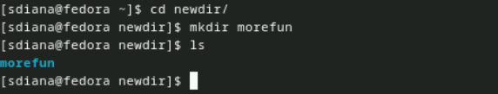

Рис. 10: В ~/newdir создали каталог morefun

### 3.3.3 В домашнем каталоге создайте одной командой три новых каталога с именами letters, memos, misk. Затем удалите эти каталоги одной командой.(рис. 11).

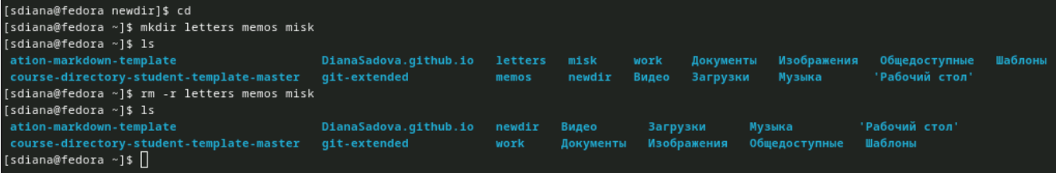

Рис. 11: Создаем новые каталоги и удаляем их

### 3.3.4 Попробуйте удалить ранее созданный каталог ~/newdir командой rm. Проверьте, был ли каталог удалён.(рис. 12).



Рис. 12: Удаляем каталог ~/newdir командой rm

### 3.3.5 Удалите каталог ~/newdir/morefun из домашнего каталога. Проверьте, был ли каталог удалён.(рис. 13).



Рис. 13: Сново пробуем удалить каталог ~/newdir/morefun

Нам выводит ошибку, так как мы уже удалили весь каталог ~/newdir. Следовательно, мы не можем удалить файл в несуществующем каталоге.

## 3.4 С помощью команды man определите, какую опцию команды ls нужно использовать для просмотра содержимое не только указанного каталога, но и подкаталогов, входящих в него.(рис. 14).



Рис. 14: Опция для ls для просмотра содержимое не только указанного каталога, но и подкаталогов, входящих в него

## 3.5 С помощью команды man определите набор опций команды ls, позволяющий отсортировать по времени последнего изменения выводимый список содержимого каталога с развёрнутым описанием файлов.(рис. 15).



Рис. 15: Опция для ls, позволяющая отсортировать по времени последнего изменения выводимый список содержимого каталога

## 3.6 Используйте команду man для просмотра описания следующих команд: cd, pwd, mkdir, rmdir, rm. Поясните основные опции этих команд.(рис. 16),(рис. 17),(рис. 18),(рис. 19),(рис. 20).

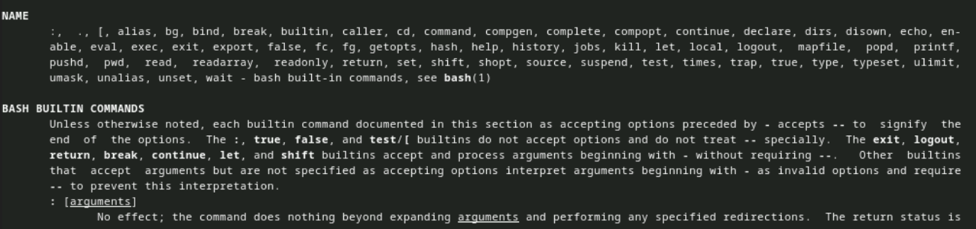

Рис. 16: Описание команды cd

Команда cd используется для изменения текущей директории в командной строке или терминале операционной системы. При выполнении команды cd с указанием пути к желаемой, текущая рабочая директория изменяется на указанную.

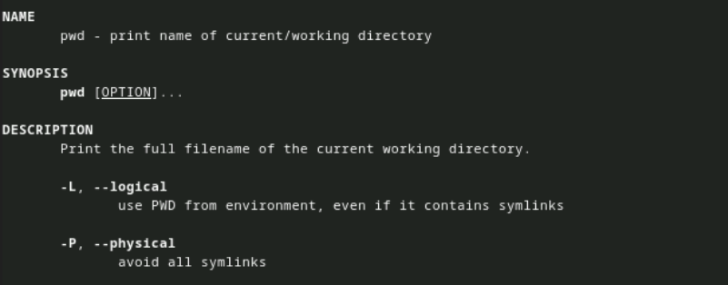

Рис. 17: Описание команды pwd

pwd — консольная утилита, которая выводит полный путь от корневого каталога к текущему рабочему каталогу: в контексте которого (по умолчанию) будут исполняться вводимые команды.

-l Использует pwd из среды, даже если он содержит символические ссылки

-P Избегать всех символических ссылок

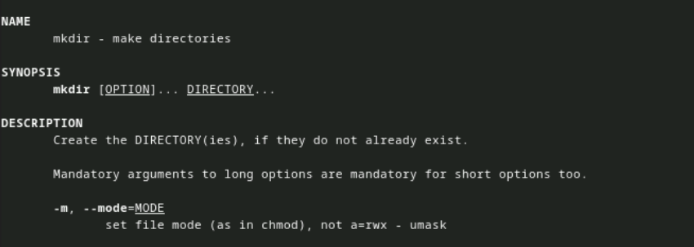

Рис. 18: Описание команды mkdir

Создайте КАТАЛОГ(КАТАЛОГИ), если они еще не существуют. Обязательные аргументы для длинных опций также обязательны для коротких опций.

-m, –mode=РЕЖИМ установки режима файла (как в chmod), а не a=rwx - umask

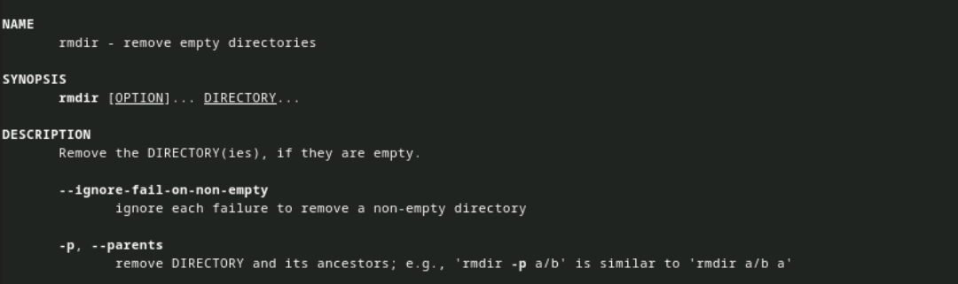

Рис. 19: Описание команды rmdir

rmdir - удалить пустые каталоги. Удалите КАТАЛОГ(ы), если они пусты.

—ignore-fail-on-non-empty игнорировании каждого сбоя при удалении непустого каталога

-P, –parents. удаляют КАТАЛОГ и его предков; например, ‘rmdir -p a/b’ аналогично ‘rmdir a/b a’

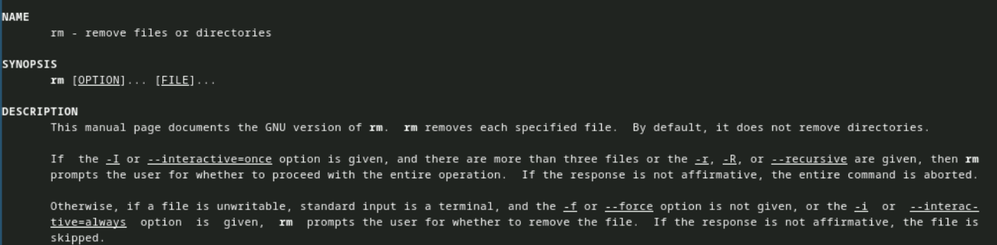

Рис. 20: Описание команды rm

rm - удаление файлов или каталогов. rm удаляет каждый указанный файл. По умолчанию он не удаляет каталоги.

Если задан параметр -I или –interactive-once, и имеется более трех файлов, или заданы значения -1, -R или –recursive, то rm запрашивает у пользователя, следует ли продолжить всю операцию. Если ответ не является утвердительным, вся команда прерывается.

В противном случае, если файл недоступен для записи, стандартным вводом является терминал, а параметр -for -force не задан или задан параметр -i или -interact-tive-always, rm запрашивает у пользователя, следует ли удалить файл.

Если ответ не утвердительный, файл пропускается.

## 3.7 Используя информацию, полученную при помощи команды history, выполните модификацию и исполнение нескольких команд из буфера команд.(рис. 21),(рис. 22),(рис. 23).

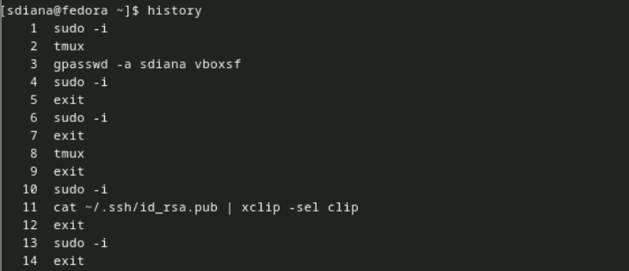

Рис. 21: Использование history

Модификация команды cd

Рис. 22: Модификация команды cd

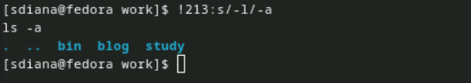

Рис. 23: Модификация команды ls

# 4 Выводы

Приобрели практические навыки взаимодействия пользователя с системой посредством командной строки.

# Список литературы